FIREBOX
ALLEGATO C – Protocollo di campionamento dei combustibili di superficie
Il rilievo del legno morto a terra è eseguito secondo il line intercept method proposto da Harmon et al. (1996) lungo tre transetti lineari lunghi 10 m ciascuno e posizionati a formare un triangolo equilatero secondo quanto riportato in Figura 1. Il triangolo equilatero verrà materializzato con rotella metrica da 40 m e posizionando i transetti lineari uno dopo l’altro muovendosi in senso orario.
Per determinare la biomassa infiammabile di superficie, ogni 2 metri lungo ciascun transetto l’operatore posiziona un metro da cantiere verticalmente rispetto al suolo, compiendo l’operazione denominata “calata” (Figura 1 e 2). Dopo aver compiuto la calata, è registrata la presenza/assenza delle diverse classi di combustibile che toccano il metro, la massima altezza (cm) dal suolo raggiunta da ciascuna classe di combustibile (i.e. l’altezza raggiunta dal ramo/frammento più distante dal suolo appartenente alla i-esima classe di combustibile utilizzando il metro posizionato verticalmente; Figura 2) e il nome (genere botanico) delle specie degli arbusti presenti.

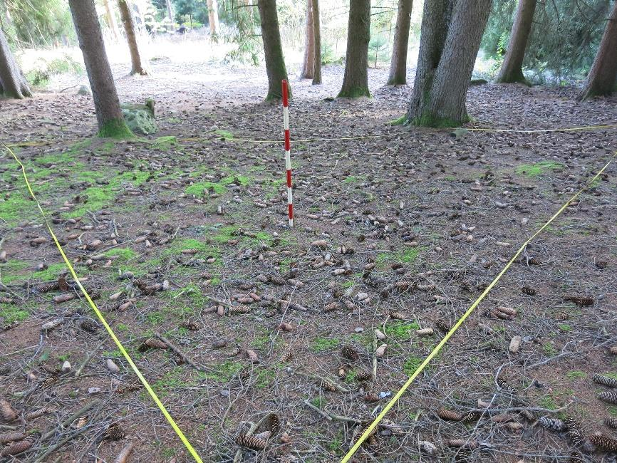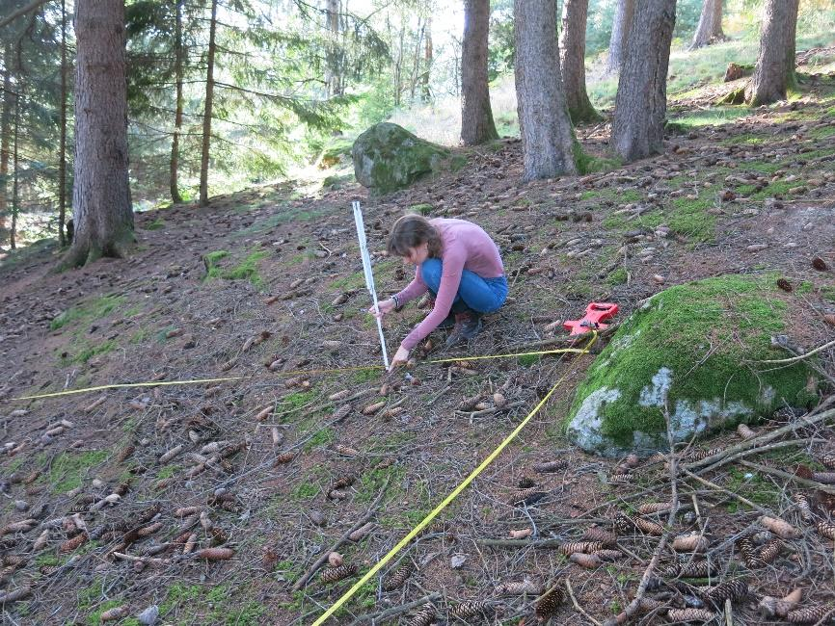
Figura 1 - Schema di campionamento del legno morto a terra. In alto il posizionamento dei tre transetti lineari a formare un triangolo equilatero. In basso è riportato un esempio dell’esecuzione della “calata” con conseguente rilievo della presenza/assenza e profondità rispetto al suolo della biomassa combustibile in bosco di conifere.

Figura 2 - Schema di campionamento della biomassa combustibile. Unità di misura: metri.

Le classi di combustibile di cui è stata rilevata la presenza/assenza e l’altezza dal suolo sono le seguenti:
- Lettiera (orizzonte OL e OF), costituito da residui vegetali (prevalentemente foglie intere, poco modificate o debolmente frammentate) la cui forma originaria è ancora chiaramente riconoscibile a occhio nudo e da residui di tessuti vegetali frammentati e parzialmente trasformati, ma ancora riconoscibili a occhio nudo, mescolati ad una quantità variabile (ma non preponderante) di sostanza organica fine;
- Combustibile 1 ora (1h), comprendente rami/frammenti di legno di diametro compreso tra 0 e 0.6 cm;
- Combustibile 10 ore (10h), comprendente rami/frammenti di legno di diametro compreso tra 0.6 e 2.5 cm;
- Strato erbaceo (Gr);
- Strato arbustivo basso (Sh1h), arbusti di altezza < 1 m da terra;
- Strato arbustivo alto (Sh10h), arbusti di altezza > 1 m da terra.
La copertura percentuale delle sei classi di combustibili per ciascun transetto (Co; %) è calcolata come numero di intersezioni della i-esima classe di combustibile sul numero di intersezioni totali del transetto (10 m : 2 m = 5).
La biomassa ad ettaro dello strato erbaceo (B_{erba}; t ha⁻¹) e degli arbusti (B_{arbusti}; t ha⁻¹) è calcolata mediante le equazioni allometriche presenti in Tabella 1.

Tabella 1 - Equazioni allometriche per il calcolo della biomassa ad ettaro dello strato erbaceo e arbustivo. Dove: C = copertura espressa in %; H = profondità in cm.
Strato erbaceo (vivo e morto)
Altezza | Equazione | Fonte
< 20 cm | = (3,003*LN(Co)+1,207)/10 | Charles B. Halpern and Eric A. Millet, 1996
> 20 cm | = Co/100 * (-0.0038 * H^2 + 0.25 * H) | Bovio e Ascoli, 2013
> 40 cm | = 0,1778 *H * Co/100 - 0,052 | Mou G, 2015
Felci | = 0,0010 * H^1,6430 * ARCSEN(RADQ(Co)))^0,3705 | Vega et al., 2022
Strato arbustivo (vivo e morto)
Specie | Equazione | Fonte
Erica | =0,0294*H^0,9054*(ARCSEN(RADQ(Co)))^0,5545 | Vega et al., 2022
Ulex | = 0,1111*H^0,7087*(ARCSEN(RADQ(Co)))^0,2868 | Vega et al., 2022
Calluna | = 0,09*(Co/100)*(10000*(H/100)^^{1,06}) | Gonzalez et al., 2013
Rovo | = (0,2508*(Co)^^{0,7885})/100) | Smith and Brand, 1983
Ginestra | = Co/100 * (937+5,99*H)/100 | Castagneri et al., 2013
Mirtillo | = (0,1496*Co)^^{0,934})/100 | Smith and Brand, 1983
Ginepro | = 0,1*(Co/100)^²*((H/2)*0,405) | Riccardi et al., 2007
Rovo | = (0,2508*(Co)^^{0,7885})/100) | Smith and Brand, 1983

References
Bovio, G., Ascoli, D. (2013). La tecnica del fuoco prescritto (Vol. 1, pp. 1-272). ARACNE Editrice Srl.
Castagneri, D., Esposito, A., Bovio, G., Mazzoleni, S., Seneca, U., Catalanotti, A.E., Ascoli, D., 2013. Fuel vertical structure affects fire sustainability and behaviour of prescribed burning in Spartium junceum shrublands. Ann. For. Sci. 70, 863–871.
Charles B. Halpern and Eric A. Millet, 1996. Equations for Predicting Aboveground Biomass of Plant Species in Early Successional Forests of the Western Cascade Range, Oregon.
Gonzalez, M., Augusto, L., Gallet-Budynek, A., Xue, J., Yauschew-Raguenes, N., Guyon, D., Trichet, P., Delerue, F., Niollet, S., Andreasson, F., Achat, D.L., Bakker, M.R., 2013. Contribution of understory species to total ecosystem aboveground and belowground
Harmon, M.E., Sexton, J., Brook, H., 1996. GUIDELINES FOR MEASUREMENTS OF WOODY DETRITUS IN FOREST ECOSYSTEMS.
Muo G, 2015. Sviluppo di tecniche innovative per la gestione integrata dei combustibili nella prevenzione degli incendi boschivi in foreste mediterranee.
Riccardi, C.L., Prichard, S.J., Sandberg, D.V., Ottmar, R.D., 2007. Quantifying physical characteristics of wildland fuels using the Fuel Characteristic Classification SystemThis article is one of a selection of papers published in the Special Forum on the Fuel Characteristic Classification System. Can. J. For. Res. 37, 2413–2420. https://doi.org/10.1139/X07-175
Smith, W.B., Brand, G.J., 1983. Allometric Biomass Equations for 98 Species of Herbs, Shrubs, and Small Trees (No. NC-RN-299). U.S. Department of Agriculture, Forest Service, North Central Forest Experiment Station, St. Paul, MN. https://doi.org/10.2737/NC-RN-299
Vega, J.A., Arellano-Pérez, S., Álvarez-González, J.G., Fernández, C., Jiménez, E., Fernández-Alonso, J.M., Vega-Nieva, D.J., Briones-Herrera, C., Alonso-Rego, C., Fontúrbel, T., Ruiz-González, A.D., 2022. Modelling aboveground biomass and fuel load components at stand level in shrub communities in NW Spain. For. Ecol. Manag. 505, 119926. https://doi.org/10.1016/j.foreco.2021.119926

